
學年度第學期畢業生離校手續單
系 所 |  | 特殊教育學系(教學碩士學位班) |  |  |  |  |  |  |  |  | 填表日期
學 號 |  |  |  |  | 姓 名 |  |  |  |  |  | 電 話
校友個人資料使用同意書
本同意書請系所自行影印留存 |  | 基於校友聯繫，依法辦理教育及勞工行政上輔導、協助工作推動之目的，本人同意自行提供及維護離校後個人資料之正確性，由學校儲存相關資料，並僅供上述目的之利用。 |  |  |  |  |  |  |  |  |  |  |  | □同意  □不同意
辦理單位 |  |  |  |  |  |  | 辦理事項 |  |  |  |  |  | 承辦單位核章
各系所 | 系所主管 |  |  |  |  |  | 按各系所規定辦理
各系所 | 圖書(實驗)室 |  |  |  |  |  | 繳還所借圖書及物品1.論文二本平裝本、2.論文全文(含英文摘要)及量化統計原始資料的光碟片、3.審定書正本、4.歸還借物、5.影印卡及研究生室鑰匙)
各系所 | 指導教授（研究生用，學士班免蓋本欄） |  |  |  |  |  | 按各系所、指導教授規定辦理
單一窗口作業
離校前上網查詢是否借書（物）、欠費及至相關程式完成登錄  查詢網址：東華首頁-熱門連結/「(畢)離校手續單一窗口」  一、若無借書（物）或欠費之紀錄，並已至相關程式完成登錄，則須直接至教務處註冊組核章，免至右列單位核章。  二、若有未還紀錄或未登錄相關程式，請前往右列單位完成繳還及核章手續，或至相關程式完成登錄，再前往教務處註冊組核章。 |  |  |  | 總務處 |  | □ 學士服繳還保管組
 |  |  |  |  |  | □ 繳還車輛管理委員會欠費
 |  |  |  | 學務處 |  | □ 就學貸款
 |  |  |  |  |  | □ 學雜費減免
 |  |  |  |  |  | □ 繳還課外活動組借物
 |  |  |  |  |  | □ 繳還衛生保健組借物
 |  |  |  |  |  | □ 生活輔導組學生宿舍退宿手續
□ 畢業生及校友服務組
填妥畢業生離校問卷
 |  |  |  | 教務處 |  | □ 課務組  1.教學意見調查表填寫(課程評量)  2.應屆畢業生離校教學建言  3.繳清學分費  4.當學期有無修課（非1、6月畢業）
- 國際事務處
(限：外藉生、僑生及陸生)
 |  |  |  | 語言中心 |  | - 學士班英語能力畢業標準  - 研究生論文編修費
 |  |  |  | 圖書館 |  | □繳還圖書館借書及欠費
 |  |  |  |  |  | □研究生完成論文上傳（含繳交論文與授權書正本)
教務處註冊組 |  |  | 1.複審畢業資格(畢業成績：學士班為學業及操行成績，碩 博班研究生之成績為學業、學位考試及操行成績)  2.繳交離校手續單交至註冊組並領取畢業證書夾
委託代領人簽名  (另應附授權書) |  |  |  |  |  |  |  | 學 號 |  |  |  | 電 話
1001209修訂/表AA102

畢業流程
- 辦理畢業離校手續期限：依學校行事曆(或公告)。
二、請擬畢業生先行上網下載「畢業生離校手續單」（公告於教務處網頁/下載專區/表單下載或本系網頁/碩士班/表單下載），由各系、所、學位學程開始核章。
三、於上述期限內，請擬畢業生至教務處網頁/學生相關/教務資訊系統/畢業相關/「離校手續單一窗口」程式中，自行查詢是否借書（物）、欠費及至相關程式登錄情形，○代表沒問題，X代表須前往該單位辦妥相關業務後核章。
(一)學生畫面：以學號及選課密碼登入
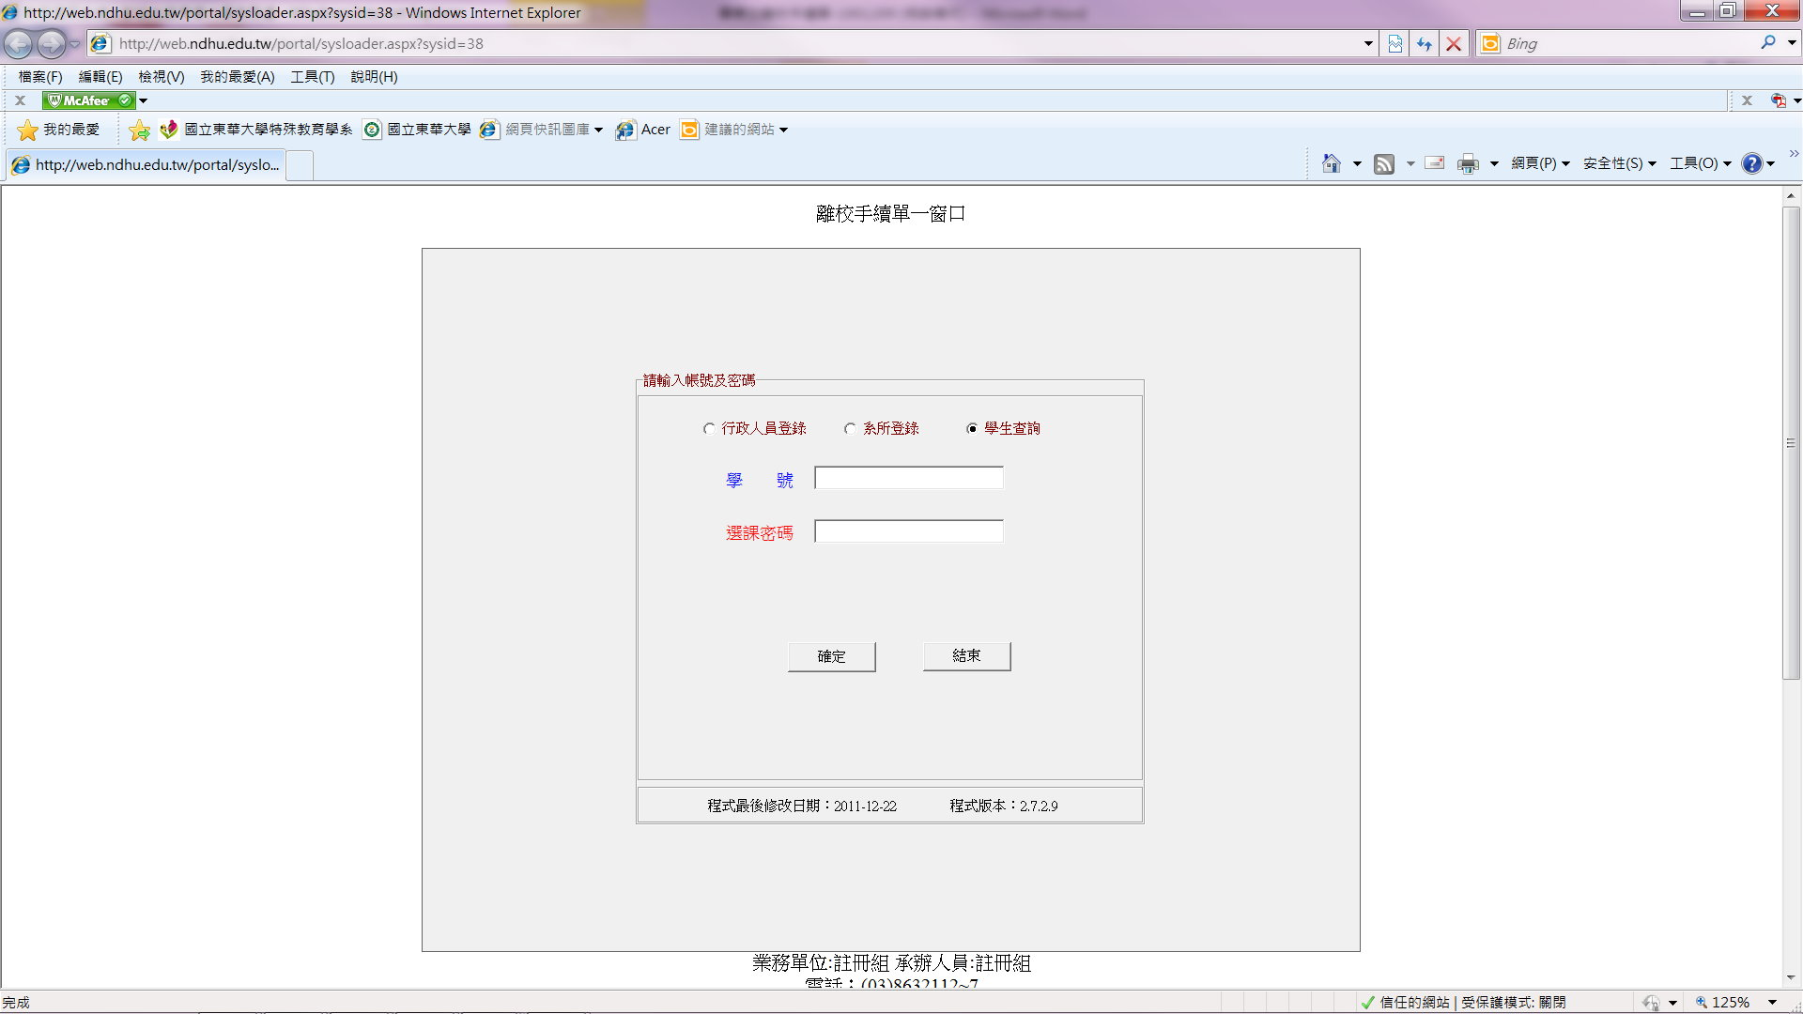
PS：原美崙校區學生請直接忽略英語能力及課規選項

各窗口業管單位
課1 | 教學意見調查表  (教學評量) | https://web.ndhu.edu.tw/academic/SubjEvaluate/ | 課務組
課2 | 離校建言 | http://web.ndhu.edu.tw/users/ocx/ggt/GGTST.html | 課務組
課3 | 學分費 |  | 課務組
畢1 | 離校問卷 | http://www.student.ndhu.edu.tw/files/13-1007-6393.php | 畢僑組
畢2 | 基本素養與核心能力 | http://www.student.ndhu.edu.tw/files/13-1007-23975.php?Lang=zh-tw | 畢僑組
語1 | 英語能力 |  | 語言中心
語2 | 英文論文編修費 |  | 語言中心
四、擬畢業生到註冊組領畢業證書前，尚須先完成以下事項：
(一)擬畢業生請至「校友交流資訊平台」填寫畢業生流向調查問卷及八大核心能力問卷並完成存檔。（請至學生事務處網頁/畢業生及僑生輔導組/校友交流資訊平台/畢業生流向調查及八大核心能力問卷—依學制點選相關路徑後登錄）
(二)擬畢業生須上網填寫「教學意見調查表」及「應屆畢業生離校教學建言」。（請至教務處網頁/教務資訊系統/教學評量與相關調查/「教學意見調查表」、「應屆畢業生離校教學建言」，以學號及選課密碼登入填寫）
(三)若為住宿生須完成學生宿舍退宿手續，另若有住宿相關欠費，須至學務處生活輔導組繳清欠費。
(四)若為就學貸款生如需補繳費或學分費未繳清者，請至總務處出納組繳清欠費。
(五)若為研究所需先完成論文線上建檔暨上傳全文作業，並繳交裝訂本論文二冊（內含本校統一版本之授權書正本，須親筆簽名）及另一份授權書正本繳交至圖書館，並由其於離校手續單上核章。
(六)若擬畢業生當學期有修課者，請先上網查詢成績是否合格。
五、當擬畢業生查詢成績到齊(含學業成績、操行成績)，研究生也完成論文上傳及繳交作業，而研究生所屬系、所、學位學程也將其學位考試成績通知單送達所屬校區註冊組登錄系統後，請擬畢業生持「畢業生離校手續單」到所屬校區註冊組當場領取畢業證書及投幣列印中、英文歷年成績單。
P.S.若成績未齊，但擬畢業生確定成績會及格而欲先行離校，希望本校於成績及格後代為寄送畢業證書者，請另附寫好收信人姓名、住址及貼好足額郵票之回郵信封，（可裝入A4資料夾之信封，以免寄送途中被折損）信封袋面請上教務處網頁/最新消息/公告事項下載，連同已核好章之離校手續單，一併交給註冊組承辦人(花師教育學院-學士班承辦人：林美玉小姐、研究所承辦人：鄭雅丰小姐)。另畢業證夾因較厚重不宜代寄，亦請擬畢業生先行領取。
六、擬畢業生若為役男，可於畢業前先至所屬校區註冊組投幣列印一份歷年成績單後，再前往生活輔導組申請「折抵役期」--軍訓一學分可以折抵役期4天，然後入伍時交給相關人員即可折抵役期。
P.S.高中的軍訓課程也可申請折抵役期，請回原就讀高中申請於高中畢業證書影本上蓋折抵役期章，日間部高中統一折抵役期14天。
七、若學生需要以下資料，請特別注意：
(一)若需中、英文歷年成績單之同學，於領取畢業證書當時，請記得利用成績單投幣機自行列印，馬上取件；若成績未到齊時，可留下硬幣及回郵信封由註冊組代投幣列印後與畢業證書一併寄回。
P.S.因為中文歷年成績單是8學期一張10元，所以若為延畢生(有9學期以上成績者)一份是20元；至於英文成績單一張10元，所以學士班都預收一份30元、研究生一份20元，多退少補。
(二)若需畢業證書影本加蓋與正本相符章，請畢業生自行影印畢業證書(不限張數)，並將畢業證書正本、影本送至所屬校區註冊組審核後蓋章 (免付費)。
P.S.若成績未到齊時，可於「畢業生離校手續單」上加註要中、英文畢業證書影本加蓋與正本相符章各幾張(最多中、英文合計5張)，並留下回郵信封後，由註冊組幫忙與畢業證書一併寄回。

